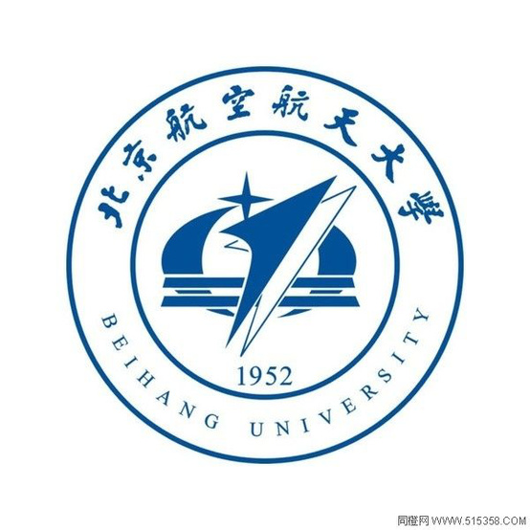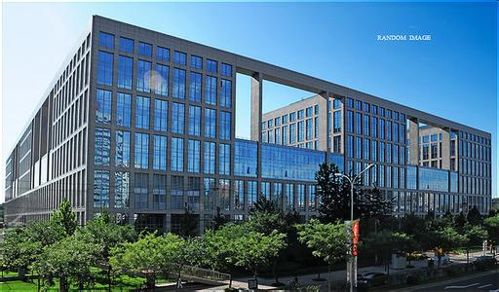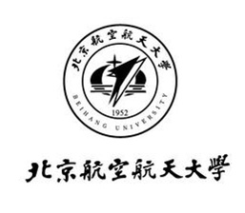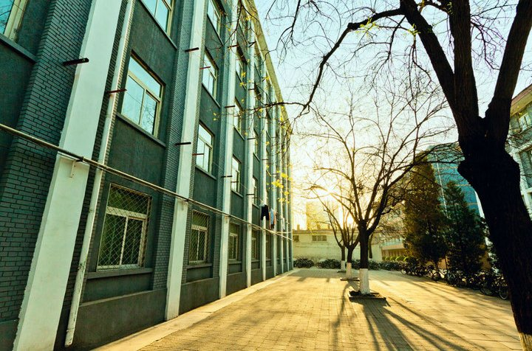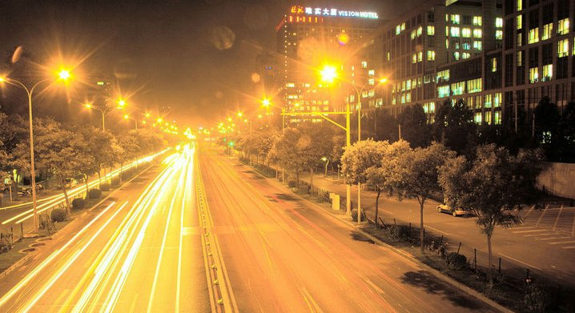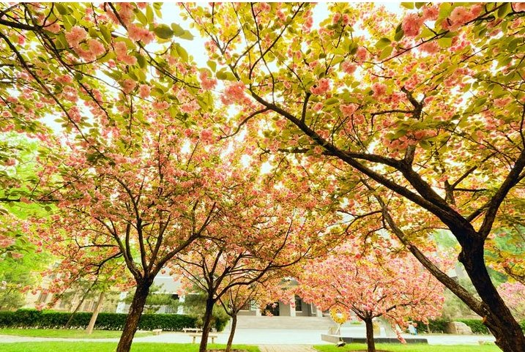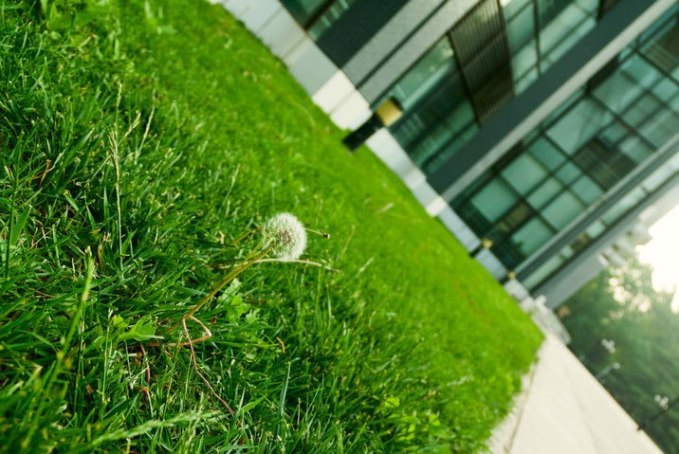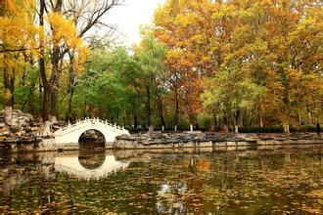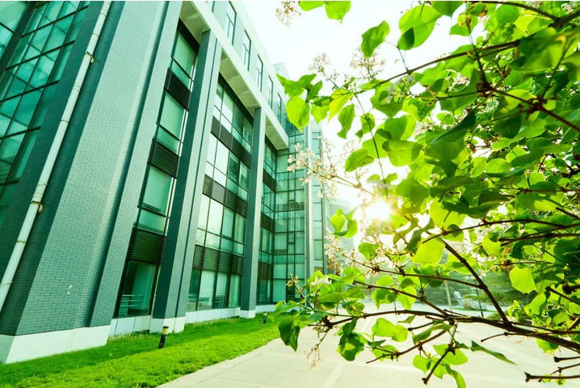

**国家“985工程”和“211工程”重点建设高校**

**北京航空航天大学**

**外国语学院游学项目**

**2014年度招生简章**

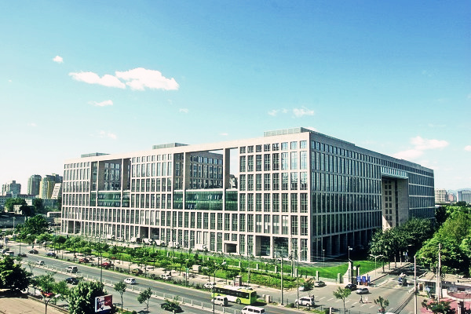

**选择我们的五大理由**

1. **一流的校园环境**

北航位于首都北京，并坐拥学院路极佳地理环境，学生藉此平台不仅能够感受厚重的历史文化积淀，享用海量快捷的政治、经济、人文、科技信息，更能在学院路各大高校结识鸿儒，广交朋友，以达长见识、扩视野之目的。

除却优越便利的校外环境，学院路校区花园式的校园环境优美、静雅，是求学求知的理想之地。同时，北航身为一所有着浓厚理工科背景的综合型大学，文化底蕴同样十分深厚，并十分重视人文学科的建设和发展。

1. **一流的综合实力**

北航在各个历史时期一直被列为国家重点建设的高校，1994年首批进入“211工程”，2001年开始“985工程”一期建设，现致力于建设“空天信融合特色的世界一流大学”。北航外国语学院正是依托这样的背景，发挥学科交叉的优势，凸显文理兼长、外语突出之特色。学院学科点齐备，师资力量雄厚，教学条件优良，能够满足本、硕、博一条龙的外语专业精英人才培养要求。

1. **一流的师资力量**

这里不仅有“大楼”，更兼具“大师”和“大爱”。北航外院现有教授、副教授54人，博士生导师8人，外籍语言专家14人，教育部“新世纪优秀人才”获得者4人。他们均是获牛津大学、美国西北大学、澳大利亚科廷大学、德国哥廷根大学、香港中文大学、北京大学、清华大学、北京外国语大学、北京师范大学、上海外国语大学、上海交通大学、南开大学等国内外一流大学博士学位、学有专长的优秀师资。

1. **一流的人才培养**

北航外国语学院贯承“知识-素养-能力”三位一体的拔尖创新人才培养模式，凸显“精外语、懂科技、晓文史、善思辨、能创新”的专业培养理念，造就具有扎实外语语言基本功和良好人文素养、开阔国际视野和较强批判创新能力、从事多领域工作的复合型国际化精英人才。学生在此可享有与英美大学接轨且科学合理的课程安排。同时，本科生导师制能够实现每位学生在本科期间便能享有导师一对一、个性化、针对性强的学业辅导和生涯规划指导。

1. **一流的学风校风**

北航自建校以来一直葆有良好的学风，学生勤奋、严谨、求实、创新，是社会公认的全国学风最好的大学之一。“学在北航”已经成为广大同学的共识。人文学科更不例外，北航外国语学院培育的正是有着扎实功底和严谨精神的外语人才。

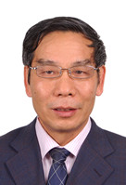

同时，学生置身985高校能够全方位享受高水平大学丰富的育人资源，品味著名学府多样的校园文化。学院积极倡导游学学生参加各类名师讲座，并定期举办诸如每周的语言学讲座，很大程度上拓宽了学生视野，培养了专业兴趣。

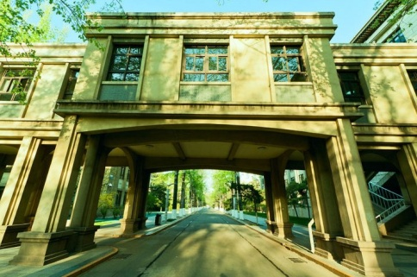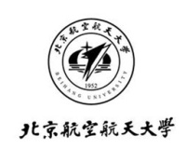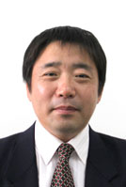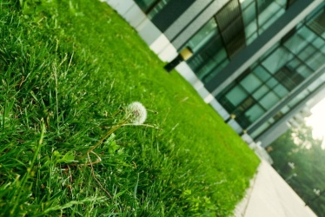

**学院概况**

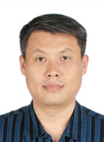

外国语学院依托北航 “985”、“211”建设平台和外国语言文学一级学科博士点雄厚的教学资源，发挥学科交叉优势，并利用现有的多语种教学资源（德、俄、日、韩、法等），以造就具有扎实外语语言基础的复合型国际化拔尖创新人才为培养目标。学院师资雄厚，现有教职工124人，教学条件及配套精良，拥有同声传译、翻译科技和语音听力9个实验室，具有”外国语言文学”一级学科博士学位授予权,能够招收和培养“英语语言文学”、“德语语言文学”、“俄语语言文学”、“外国语言学及应用语言学”等二级学科博士和硕士研究生以及MTI专业硕士研究生。学院本、硕毕业生除部分选择出国留学或国内深造外，大多从事外贸、财经、新闻、口笔译等方面的工作，就业单位层次较高，一次性就业率已连续多年达到100%。

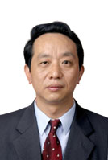

近年来，学院在专业教学改革方面进行一系列有益探索，在本科生导师制、学生个性化、国际化以及小班化培养方面都已初见成效，得到学生、家长的一致好评。凭借较新的办学理念、颇具时代特色的培养模式，北航外国语学院也在业界产生一定影响，并得到外语界专家及教育部有关领导的肯定。

**名师简介**

**林允清**

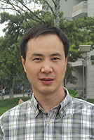

教授、博导，牛津大学语言学博士，教育部“新世纪人才”，北航外国语学院语言科学与工程系主任。

**卫乃兴**

教授、博导，上海交通大学语言学博士，现任中国语料库语言学研究会会长，北航外国语学院副院长。

**向明友**

教授、博导，上海外国语大学语言学博士，教育部“新世纪人才”，北航蓝天特聘教授，教育部高等学校大学外语教学指导委员会副主任委员，现任北航外国语学院院长。

**李福印**

教授、博导，香港中文大学语言学博士，北航“蓝天学者特聘教授”，教育部“新世纪人才”。

**文 军**

教授、博导，西南大学博士, 现任教育部英语专业教学指导分委员会委员。

**王义娜**

教授、博导，北京师范大学语言学博士，教育部“新世纪人才”。

**彭予**

**彭 予**

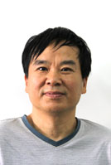

教授、博导，中国社会科学院文学博士，英国南安普敦大学博士后，现任北航英美文学研究中心主任、《大学英语》杂志副主编。

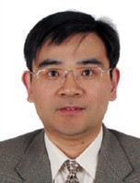

**吴晓樵**

教授、博导，德国哥廷根大学文学博士，北航外国语学院德语系主任。

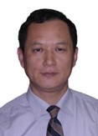

**李养龙**

教授，硕士生导师，清华大学语言学博士。

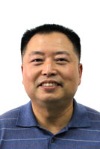

**吴文忠**

教授，硕士生导师，大连外国语学院硕士。

**胥国红**

教授，硕士生导师，北京师范大学语言学博士，北航外国语学院修辞系主任。

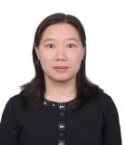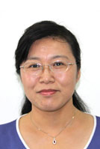

**武晓霞**

教授，硕士生导师，北京师范大学文学博士，教育部高等学校大学外语教学指导委员会委员，全国高等学校大学外语教学研究会俄语分会秘书长。

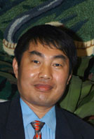

**田俊武**

教授，硕士生导师，北京师范大学文学博士。



**专业介绍**

外国语学院游学项目现有英语、翻译两个专业：

**英语专业**在教学中以学生为主体，以适应社会需求为导向，因循夯实语言基础，提升综合素养，培育批判创新意识的人文学科拔尖创新人才培养路径，将课程分为“两个阶段”和“三大板块”，即“低年

级阶段”和“高年级阶段”以及“英语专业技能课板块”、“英语专业知识课板块”和“相关专业知识课板块”，同时采用“英语+专业”的复合型人才培养模式，提高毕业生的职业素质、社会竞争力和创新能力。在“低年级阶段”，学生将进行听、说、读、写、译等各项语言基本技能的训练并同时夯实语言文化基础。进入“高年级阶段”时，学生将根据自己的兴趣分别进入语言科学与工程系，英语文学系、修辞与交际系进行专业课程的学习。

**翻译专业**旨在培养具有较强双语基本功、较高人文素养、科技知识和双语转换能力的宽口径人才。在课程设置上，低年级阶段以英语、汉语及口/笔译技能课为主体，同时融入部分理工科课程；高年级阶段在继续夯实双语基本功的基础上，按口/笔译两大板块开设多门专业性课程，包括交替传译（英汉/汉英）、同声传译入门（英汉/汉英），配音与字幕翻译、视译、计算机辅助翻译、文学翻译、文化经典读译、中国科技文明读译、科技翻译、政经翻译、新闻编译、翻译概论、外汉语言对比、跨文化交际等。翻译专业培养方向分为口译和笔译。

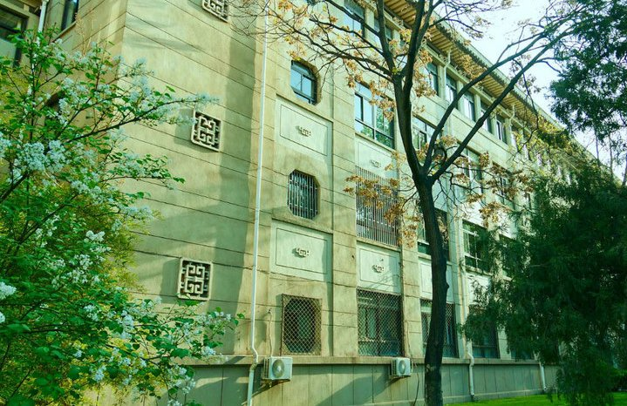

**游学项目简介**

**招生计划**

为适应社会对高素质综合性人才培养的需要，达到全国教育的互动均衡发展，学院拟按照“资源共享、共同发展”的原则，面向全国高校招收游学生。具体如下：

择优招收国内普通二本、“211工程”学校及与之水平相当大学英语专业一至三年级在读学生，学习年限为1-3学年，旨在培养：一为国内知名大学MTI应用型硕士及国外大学硕士研究生候选人，专业方向分为英语口笔译和商务英语；二为国内外一流大学英语语言文学及语言学专业博士候选人，专业方向分为外国语言学及应用语言学和英语语言文学。

**申请条件**

1、本科一年级及以上学生；

2、热爱祖国，具有良好的政治素质，拥护党的路线方针及各项政策；

3、身心健康，达到《国家体育锻炼标准》，体育成绩良好；

4、遵纪守法，自觉维护和遵守社会公德及校规校级，在校期间无纪律处分记录；

5、具有严谨求实的学习态度，学业成绩优异，学习目的明确，有强烈的考研、留学愿望。

**申报流程**

1、每年3月，学院在网站上公布本年度招生计划，申请时间为每年3-5月。

2、学生需自行在外国语学院主页下载报名表，由所在学校填写推荐意见，以学校为单位将报名表及其他申请材料按时寄送至北航外国语学院。

3.申请学生统一参加入学考试，根据考试结果进行录取；参加全国英语专业四级考试，成绩在良好以上者免试；持有托福或雅思考试成绩，托福在80分，雅思在6分以上者免试；在原学校读完一年级，尚无英语专业四级或托福、雅思相关成绩的二年级学生获所在院系院长（系主任）实名推荐者可免试。

**其他说明**

1、游学项目启动后，北航外国语学院将在英语学科建设，师资队伍建设，培养计划制定和教学理念分享等方面拓展与参加国内游学计划的伙伴大学进一步合作的空间。

2、学习期满，北航外国语学院将向每一名学生提供在学期间成绩单，以备游学生回原学校转换学分之用，并根据学习情况颁发结业证书。本项目不涉及学位及学历。

3、在北航外国语学院学习期间，学院将为学生办理相关证件，方便学生在校内借阅书籍、使用机房以及食堂就餐。离校时学员需将证件交回。

4、在北航外国语学院学习期间，学院将为学生办理临时党团组织关系，并在北航参加党团活动，户口关系不予变动。

5、学生在北航外国语学院学习期间，所发生的医疗费用按原所在院校的规定，由原所在院校报销。

**联系方式**

电话：010-82316232（刘老师）

地址：北京市海淀区学院路37号北京航空航天大学外国语学院

E-mail：[liuweiwei@buaa.edu.cn](mailto:liuweiwei@buaa.edu.cn)

北航外国语学院网址：[http://fld.buaa.edu.cn](http://fld.buaa.edu.cn/)

